**ĐẠI HỌC ĐÀ NẴNG**

**ĐẠI HỌC BÁCH KHOA**

**KHOA CÔNG NGHỆ THÔNG TIN**



**CÔNG NGHỆ PHẦN MỀM**

**ĐỀ TÀI**

**“Hệ thống quản lý**

**trung tâm Anh Ngữ HAHYWU”**

**Danh sách thành viên:** **Phan Trần Nhật Hạ - 102210159**

**Nguyễn Đức Huy - 102210164**

**Trần Lê Như Quỳnh - 102210183**

Đà Nẵng, 02/2023

1. **ERD**

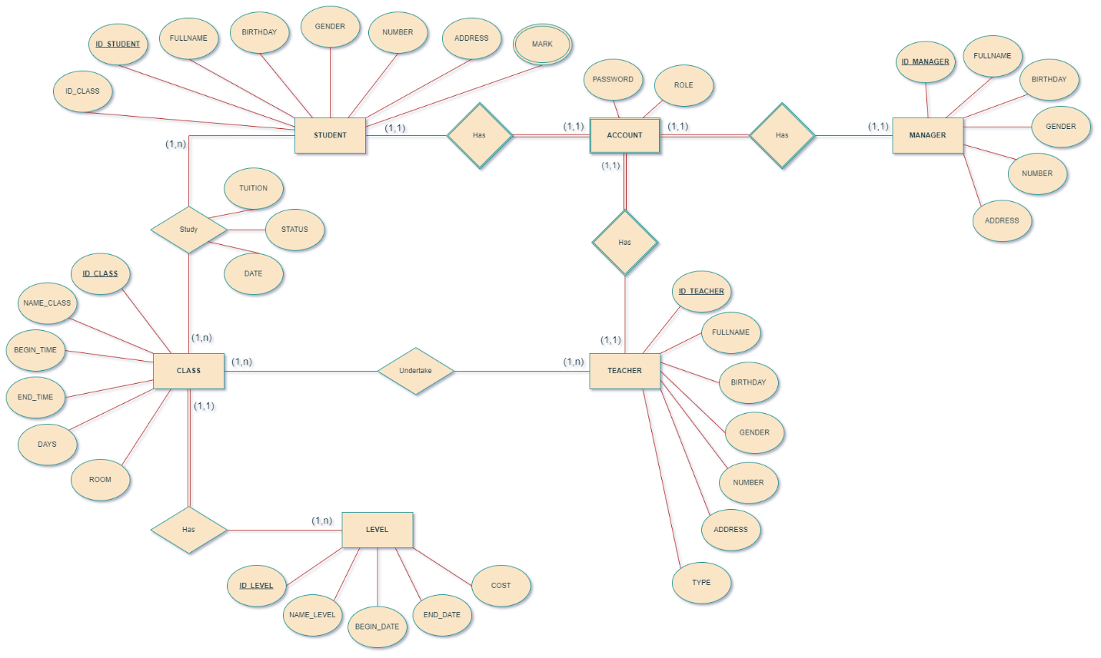

1. **CLASS DIAGRAM**

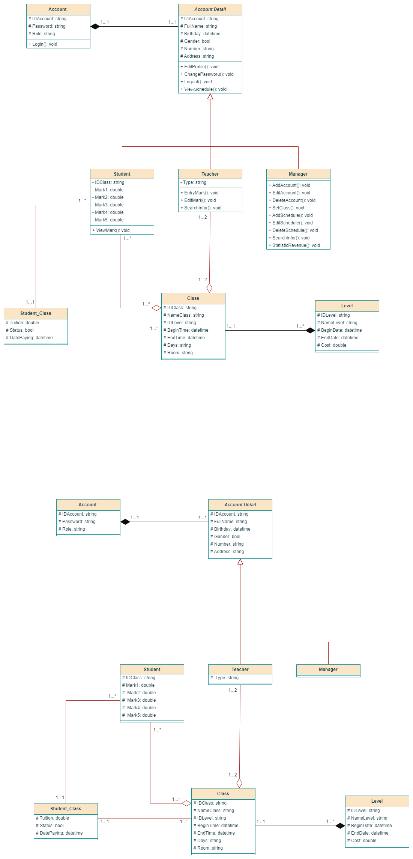

1. **DATABASE**

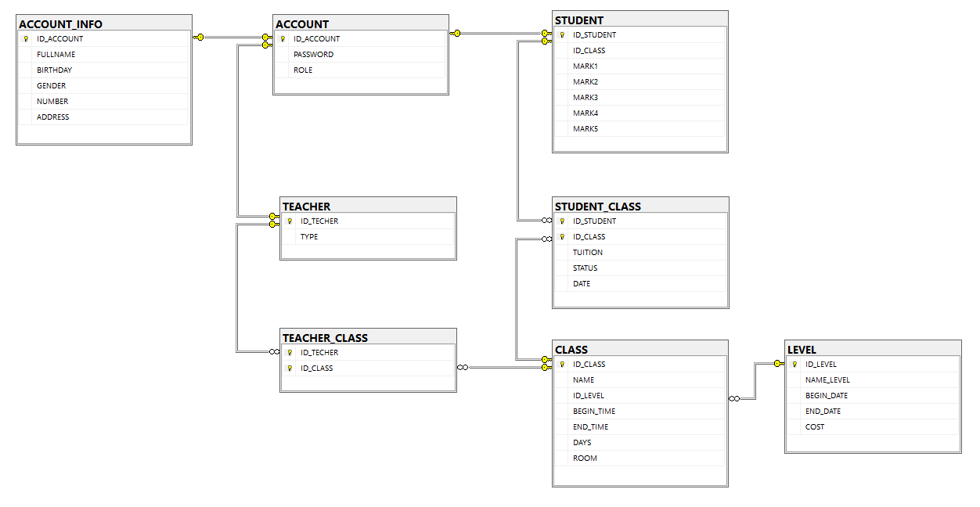

1. **UI**
2. **Quản lý thông tin cá nhân**

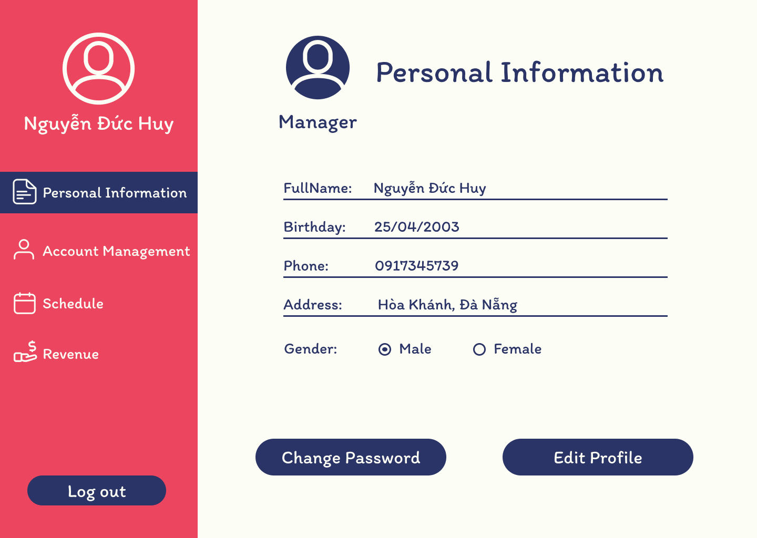

|  |  |  |  |
| --- | --- | --- | --- |
| **Màn hình** | Personal Information | | |
| **Mô tả** | Quản lý thông tin cá nhân | | |
| **Nội dung màn hình** | | | |
| **Mục** | **Kiểu** | **Dữ liệu** | **Mô tả** |
| Manager | TextBox | ACCOUNT.ROLE | Hiển thị vai trò người dùng |
| FullName | TextBox | ACCOUNT_INFO.  FULLNAME | Hiển thị tên người dùng |
| Birthday | TextBox | ACCOUNT_INFO.  BIRTHDAY | Hiển thị ngày sinh người dùng |
| Phone | TextBox | ACCOUNT_INFO. NUMBER | Hiển thị số điện thoại người dùng |
| Address | TextBox | ACCOUNT_INFO. ADDRESS | Hiển thị địa chỉ người dùng |
| Gender | RadioButton | ACCOUNT_INFO.  GENDER | Hiển thị giới tính người dùng |
| Change Password | Button |  |  |
| Edit Profile | Button |  |  |
| Personal Information | Button |  |  |
| Account Management | Button |  |  |
| Schedule | Button |  |  |
| Revenue | Button |  |  |
| Logout | Button |  |  |
| “Nguyễn Đức Huy” - Username | TextBox |  | Hiển thị tên người dùng |
| **Tên hành động** | **Mô tả** | **Thành công** | **Thất bại** |
| Change Password | Mở cửa sổ “Change Password” để người dùng đổi mật khẩu | Hiển thị cửa sổ “Change Password” để người dùng đổi mật khẩu |  |
| Edit Profile | Mở cửa sổ “Edit Profile” để người dùng đổi thông tin cá nhân | Hiển thị cửa sổ “Edit Profile” để người dùng đổi thông tin cá nhân |  |
| Personal Information | Chuyển sang cửa sổ hiện tại | Hiển thị cửa sổ hiện tại |  |
| Account Management | Chuyển sang cửa sổ “Account Management” để người dùng đổi thông tin cá nhân | Hiển thị cửa sổ “Account Management” để người dùng đổi thông tin cá nhân |  |
| Schedule | Chuyển sang cửa sổ “Schedule” để người quản lý xem hoặc chỉnh sửa Thời khóa biểu | Hiển thị cửa sổ “Schedule” để người quản lý xem hoặc chỉnh sửa Thời khóa biểu |  |
| Revenue | Chuyển sang cửa sổ “Revenue” để người quản lý xem doanh thu hoặc chỉnh sửa học phí | Hiển thị cửa sổ “Revenue” để người quản lý xem doanh thu hoặc chỉnh sửa học phí |  |
| Logout | Chuyển sang cửa sổ “Login” | Hiển thị cửa sổ “Login” |  |

1. **Quản lý tài khoản người dùng**

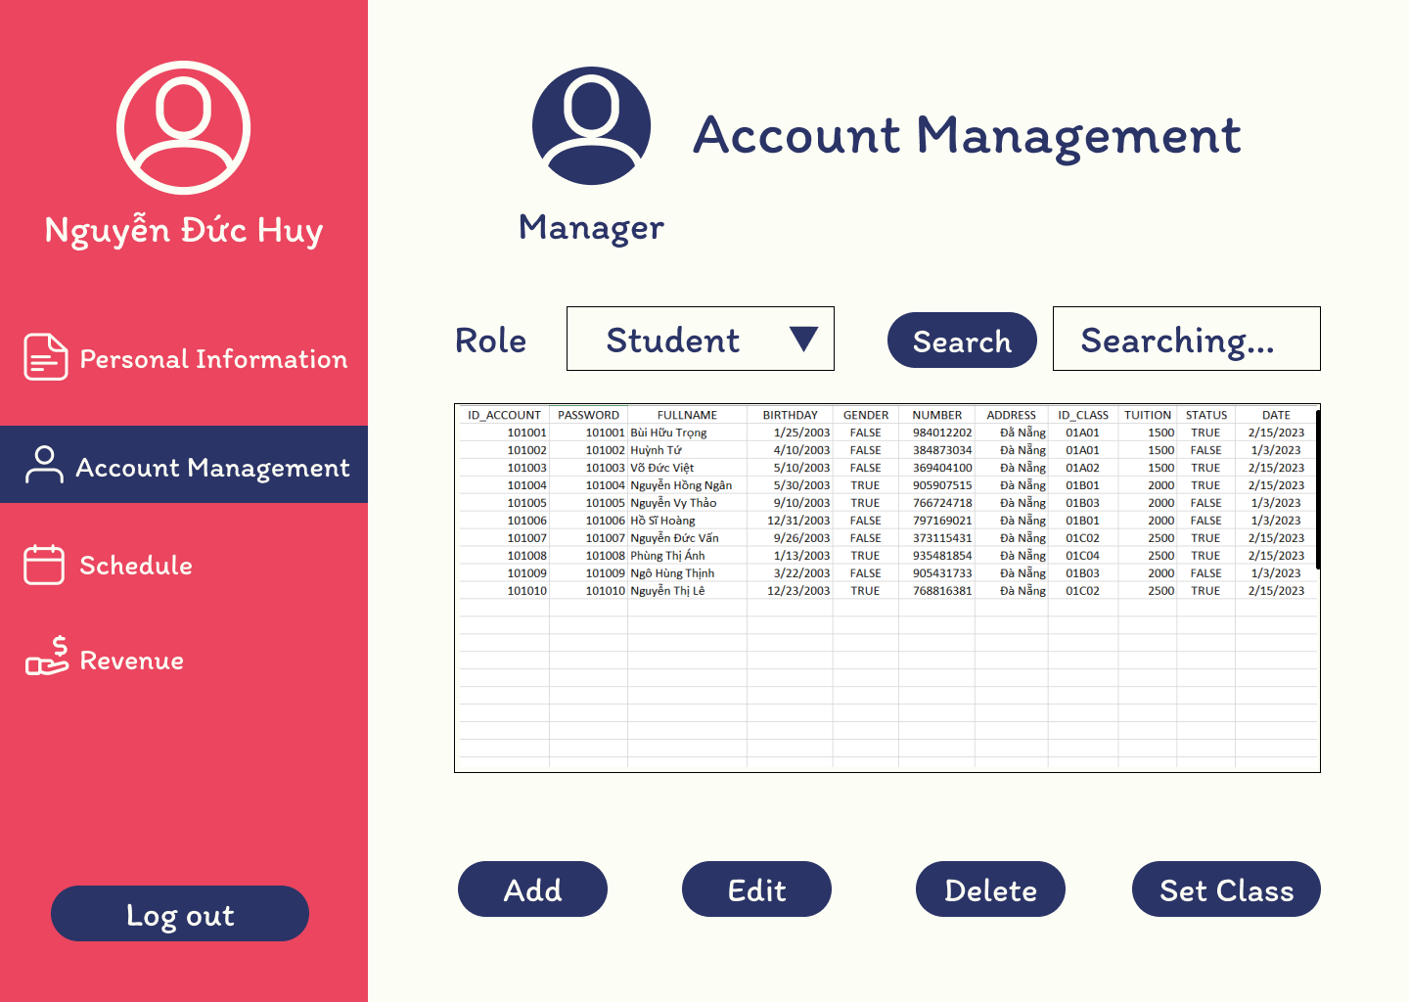

|  |  |  |  |
| --- | --- | --- | --- |
| **Màn hình** | Account Management | | |
| **Mô tả** | Manager quản lý tài khoản người dùng | | |
| **Cách truy cập** | Chọn button “Account Management” | | |
| **Nội dung màn hình** | | | |
| **Mục** | **Kiểu** | **Dữ liệu** | **Mô tả** |
| Role | ComboBox | ACCOUNT.ROLE | Cho phép chọn vai trò người dùng muốn xem |
| Search | TextBox |  | Nhập từ khóa tìm kiếm |
| Search | Button |  |  |
| Add | Button |  |  |
| Edit | Button |  |  |
| Delete | Button |  |  |
| Set Class | Button |  |  |
| Bảng thông tin | DataGridView |  | Hiển thị thông tin người dùng |
| **Tên hành động** | **Mô tả** | **Thành công** | **Thất bại** |
| Search | Lọc thông tin người dùng theo nội dung nhập trong TextBox Search | Hiển thị thông tin trong DataGridView | Nếu bấm Search mà chưa điền nội dung vào TextBox Search thì sẽ thông báo “Please enter the information to search!” |
| Add | Mở cửa sổ “Information” để người quản lý thêm mới thông tin người dùng | Hiển thị cửa sổ “Information” để người quản lý thêm mới thông tin người dùng |  |
| Edit | Mở cửa sổ “Information” để người quản lý chỉnh sửa thông tin người dùng được chọn trong DataGridView | Hiển thị cửa sổ “Information” để người quản lý chỉnh sửa thông tin người dùng được chọn trong DataGridView | Nếu có nhiều hơn 1 người dùng được chọn thì thông báo “Please choose only one user!” hoặc nếu chưa có người dùng nào được chọn thì thông báo “Please choose a user!” |
| Delete | Xóa thông tin người dùng được chọn trong DataGridView, sau khi bấm OK sẽ đưa ra thông báo “Do you want to delete this user?” | Hiển thị thông báo “Delete successfully” | Hiển thị thông báo “Delete failed” |
| Set Class | Mở cửa sổ “Set Class” để người quản lý đăng ký lớp học cho học viên được chọn trong DataGridView | Hiển thị cửa sổ “Set Class” để người quản lý đăng ký lớp học cho học viên được chọn trong DataGridView | Hiển thị thông báo “Please choose only one student!” hoặc “Please choose a student!” |

1. **Thêm/Chỉnh sửa thông tin người dùng**

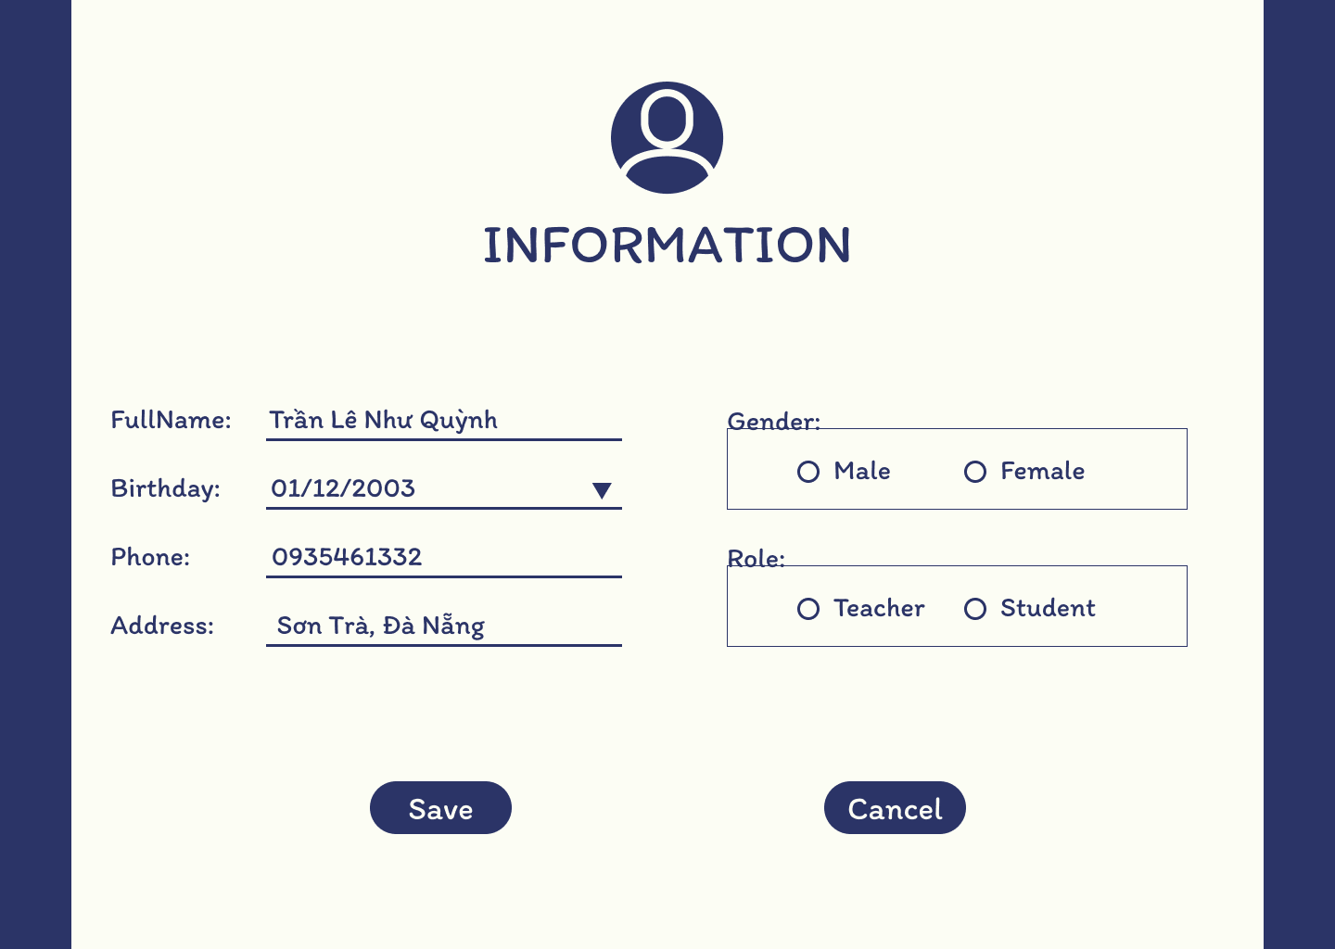

|  |  |  |  |
| --- | --- | --- | --- |
| **Màn hình** | Information | | |
| **Mô tả** | Người quản lý thêm/chỉnh sửa thông tin người dùng | | |
| **Cách truy cập** | Chọn button “Account Management” > Add/Edit | | |
| **Nội dung màn hình** | | | |
| **Mục** | **Kiểu** | **Dữ liệu** | **Mô tả** |
| FullName | TextBox | ACCOUNT_INFO.FULLNAME | Nhập tên người dùng muốn thêm hoặc hiển thị tên người dùng cần chỉnh sửa |
| Birthday | DateTimePicker | ACCOUNT_INFO.BIRTHDAY | Chọn ngày sinh muốn thêm hoặc hiển thị ngày sinh người dùng cần chỉnh sửa |
| Phone | TextBox | ACCOUNT_INFO. NUMBER | Nhập số điện thoại muốn thêm hoặc hiển thị số điện thoại người dùng cần chỉnh sửa |
| Address | TextBox | ACCOUNT_INFO.ADDRESS | Nhập địa chỉ muốn thêm hoặc hiển thị địa chỉ người dùng cần chỉnh sửa |
| Gender | GroupBox - RadioButton | ACCOUNT_INFO.GENDER | Chọn giới tính hoặc hiển thị giới tính của người dùng cần chỉnh sửa |
| Role | GroupBox - RadioButton | ACCOUNT.ROLE | Chọn vai trò hoặc hiển thị vai trò hiện tại |
| Save | Button |  |  |
| Cancel | Button |  |  |
| **Tên hành động** | **Mô tả** | **Thành công** | **Thất bại** |
| Save | Lưu thông tin lên hệ thống | Hiển thị thông báo “Add successfully” hoặc “Edit successfully” | Hiển thị thông báo “Add failed” hoặc “Edit failed” |
| Cancel | Hủy bỏ hành động thêm/chỉnh sửa thông tin người dùng | Đóng cửa số hiện tại |  |

1. **Đăng ký lớp cho học viên**

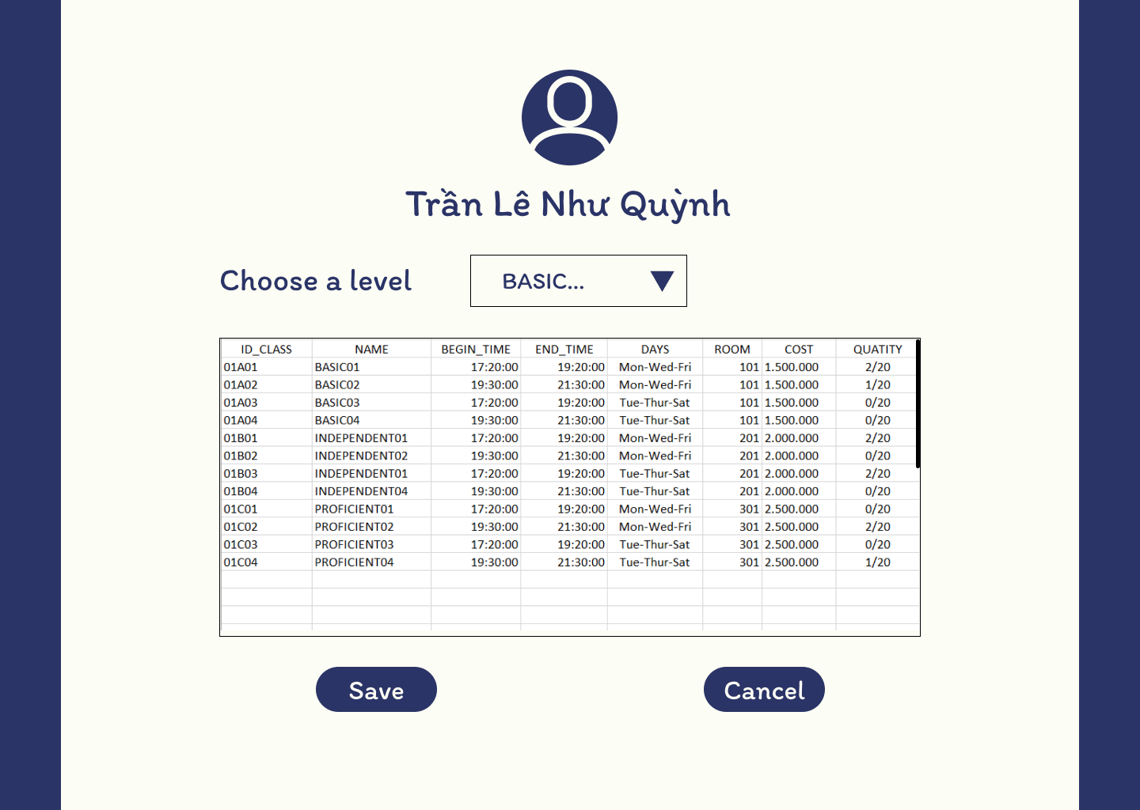

|  |  |  |  |
| --- | --- | --- | --- |
| **Màn hình** | Set Class | | |
| **Mô tả** | Người quản lý đăng ký lớp cho học viên | | |
| **Cách truy cập** | Chọn button “Account Management” > Set Class | | |
| **Nội dung màn hình** | | | |
| **Mục** | **Kiểu** | **Dữ liệu** | **Mô tả** |
| Choose a level | ComboBox |  | Chọn level lớp muốn đăng ký |
| Bảng thông tin | DataGridView |  | Hiển thị danh sách lớp học |
| Save | Button |  |  |
| Cancel | Button |  |  |
| **Tên hành động** | **Mô tả** | **Thành công** | **Thất bại** |
| Save | Lưu thông tin lên hệ thống | Hiển thị thông báo “Set class successfully” | Hiển thị thông báo “Set class failed” |
| Cancel | Hủy bỏ hành động đăng ký lớp cho học viên | Đóng cửa số hiện tại |  |